Муниципальное бюджетное общеобразовательное учреждение
«Плотбищенская начальная общеобразовательная школа № 9»
663 180, Красноярский край, Енисейский район, с. Плотбище, пер. Школьный, д. 3

Отчет о проведении «Недели детской книги
С 7 по 17 апреля 2016 года в муниципальном бюджетном общеобразовательном учреждении «Плотбищенская начальная общеобразовательная школа № 9» прошла «Неделя детской книги». Были подготовлены и проведены ряд мероприятий:
Дата | Наименование мероприятия | Ответственный | Содержание | Количество учащихся /работников школы
7 апреля | «Знаю – читал» | учителя начальных классов | Викторина | 12/3
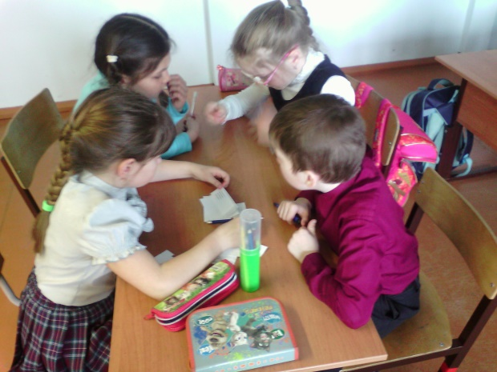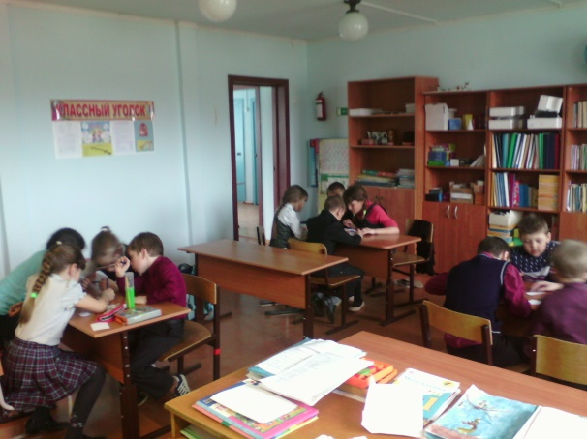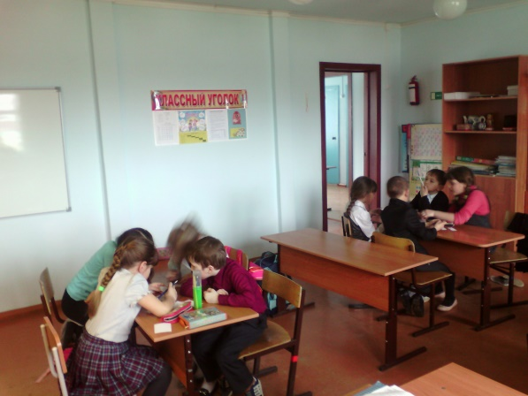
8 апреля | «Знакомьтесь! Герой моей любимой сказки» | педагог-библиотекарь | Конкурс рисунков | 19/4
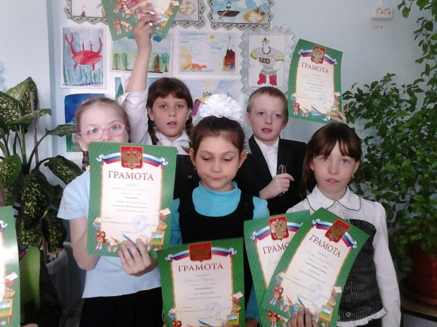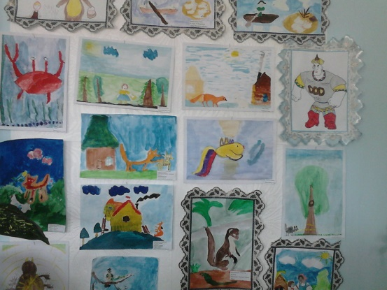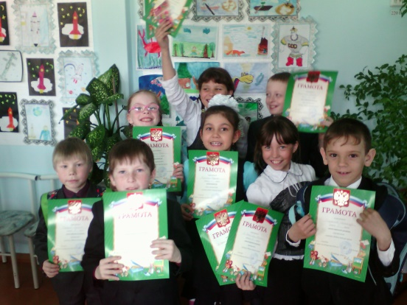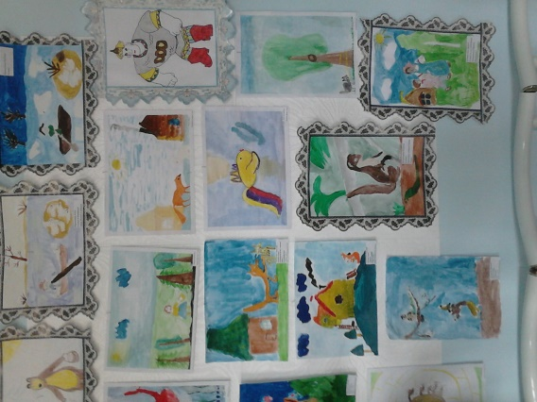
11 апреля | « В гостях у сказки» | педагог-библиотекарь | Конкурсно-развлекательная игра | 12/2
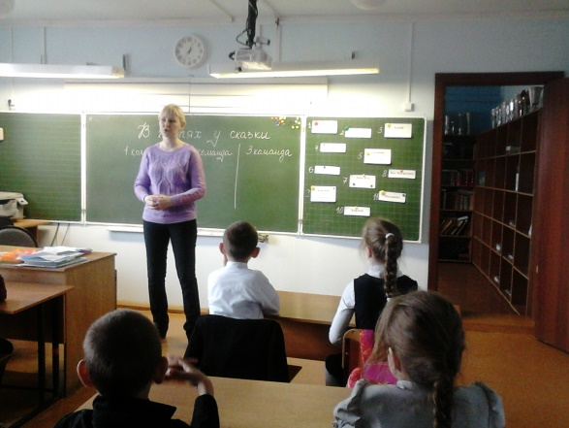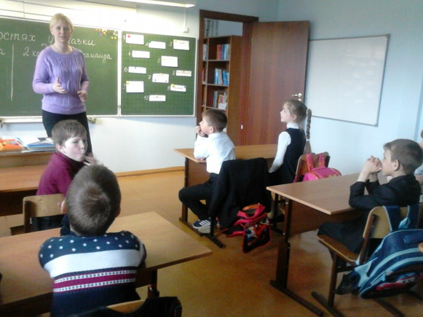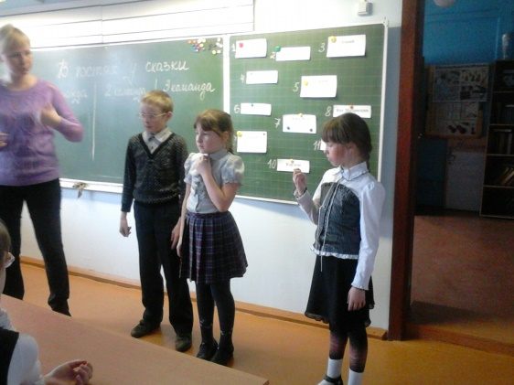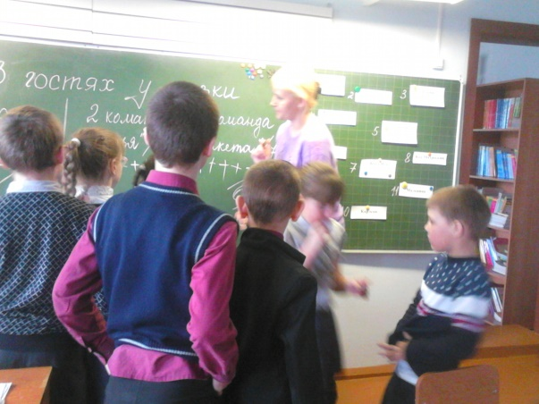
12 апреля | «Навстречу звёздам!» | педагог-библиотекарь | Книжная выставка, посвященная 55-летию полета в космос Ю.А. Гагарина по научно-фантастической литературе | 12/1
 | «55-летию полета в космос посвящается» | учителя начальных классов | Тематический классный час | 12/3
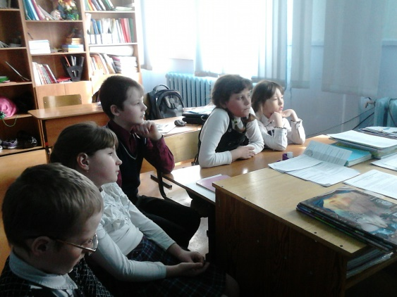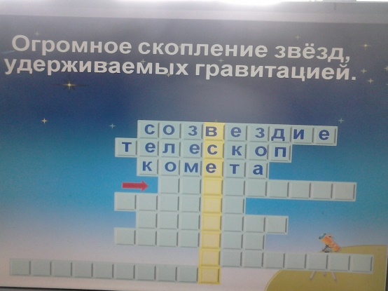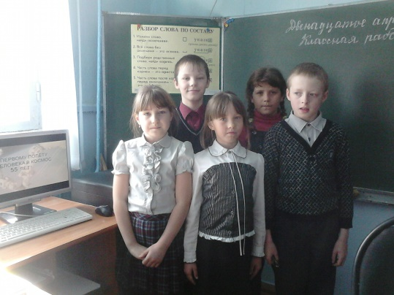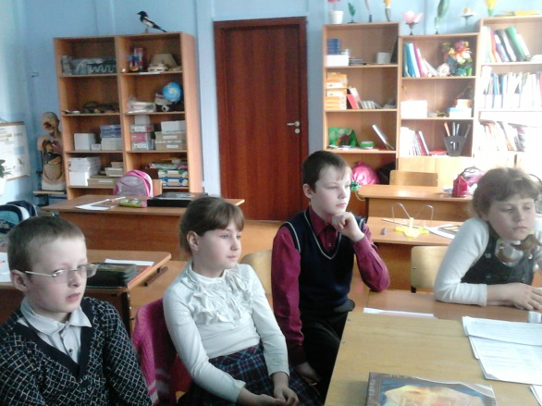
13 апреля | «Незнайка на луне» | педагог-библиотекарь | Литературная викторина по сказке Н. Носова «Незнайка на луне» | 12/7
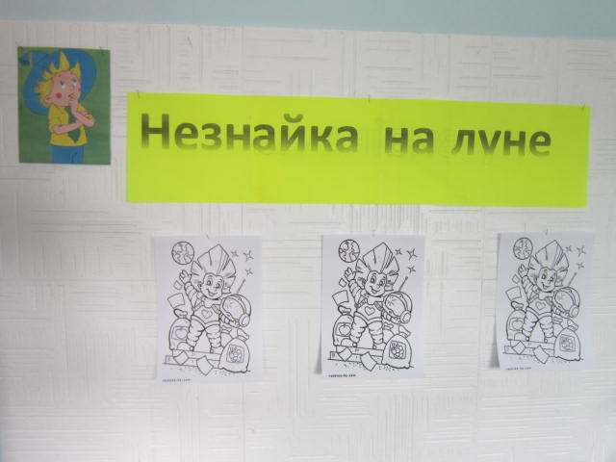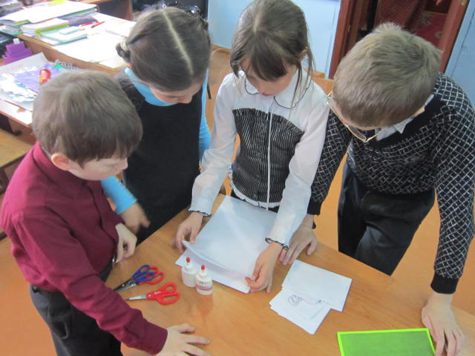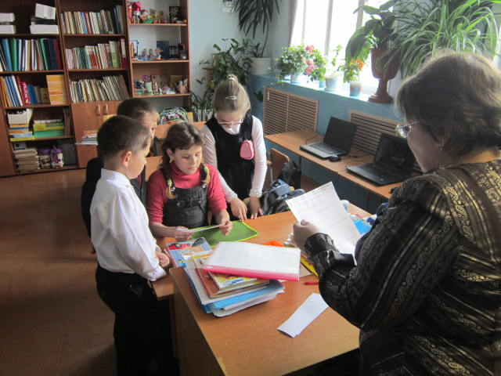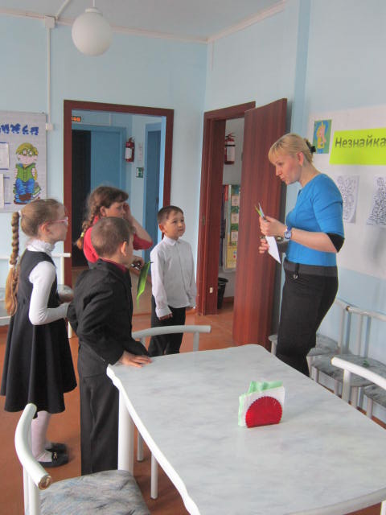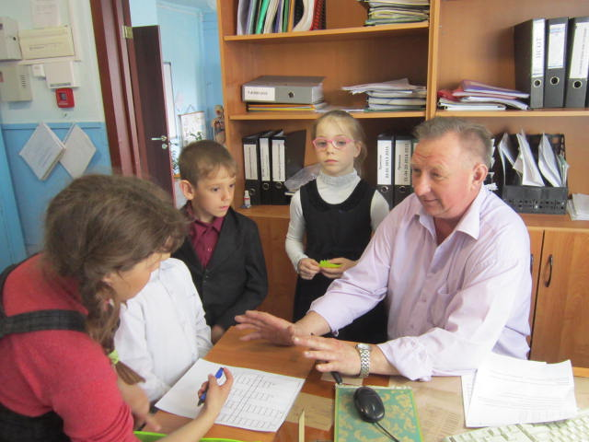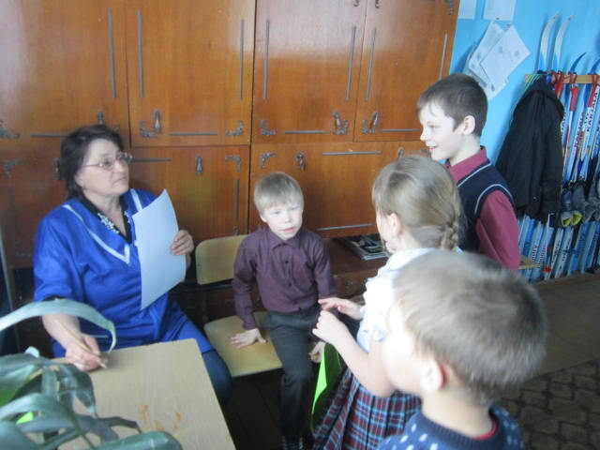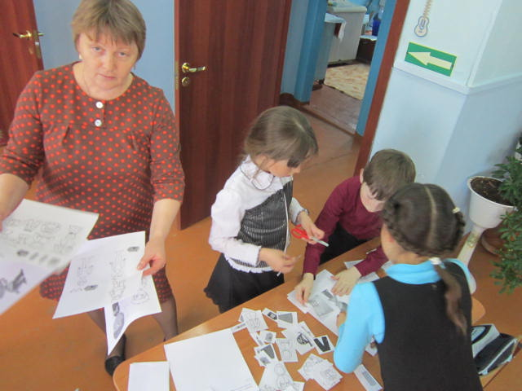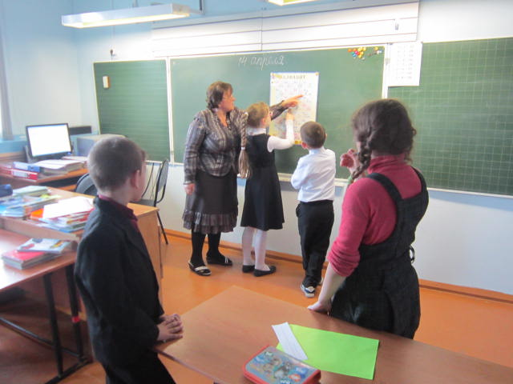

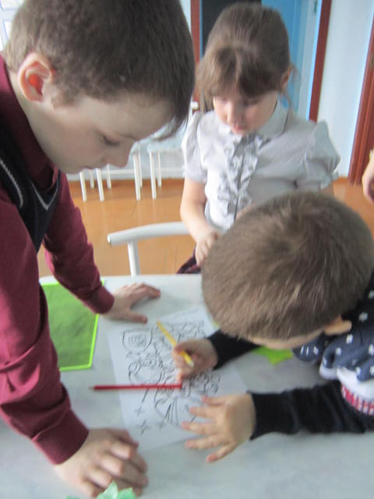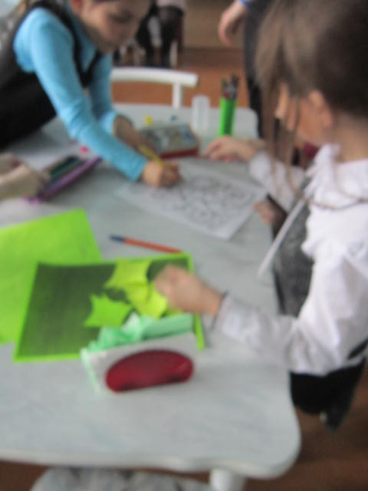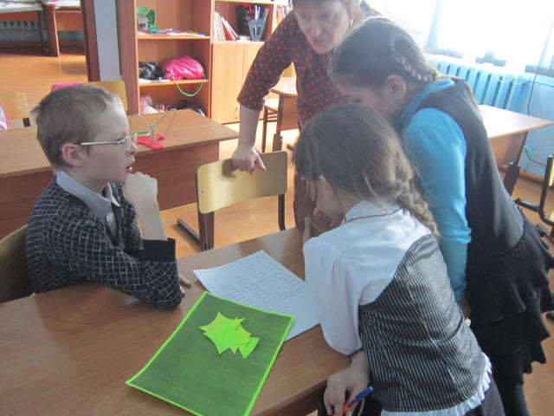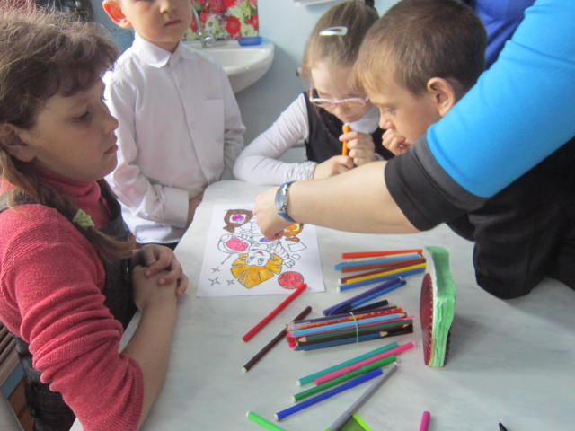
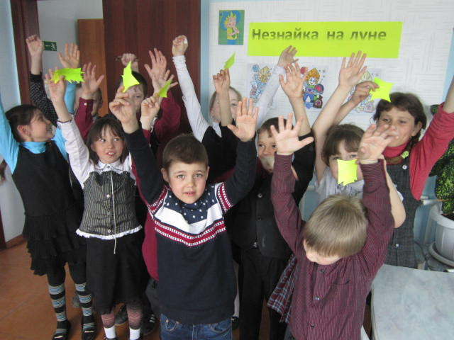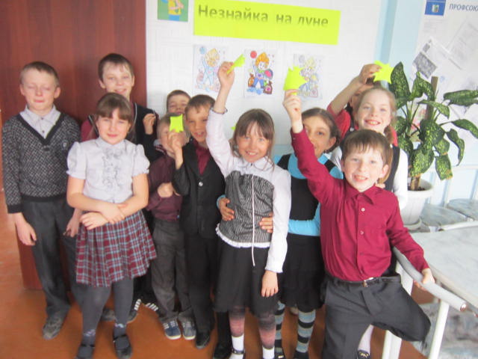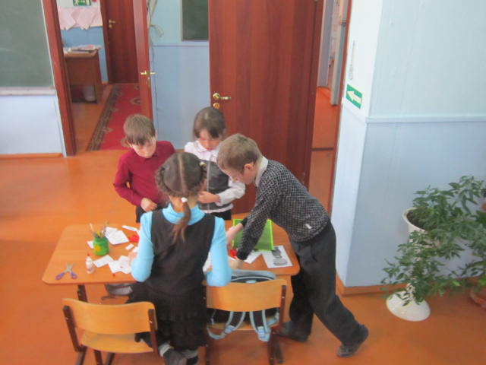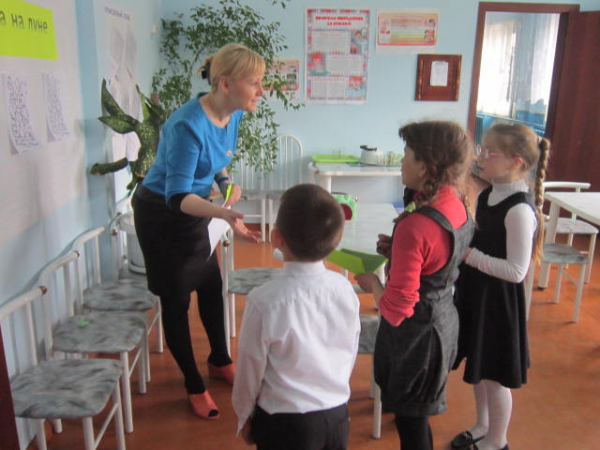
14 апреля | «Освоение космоса человеком» | педагог-библиотекарь | Тематический (библиотечный) час | 12/2
 | «Ю.А. Гагарин – первый космонавт» | педагог-библиотекарь | Выставка творческих работ учащихся, посвящённая 55-летию полета в космос | 12/1
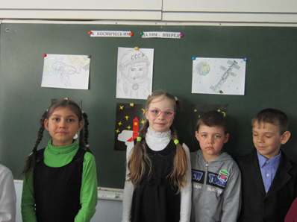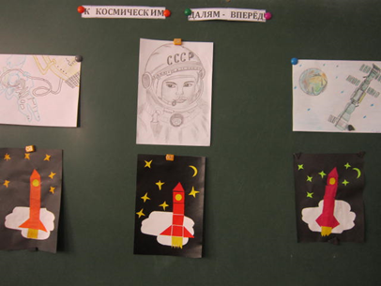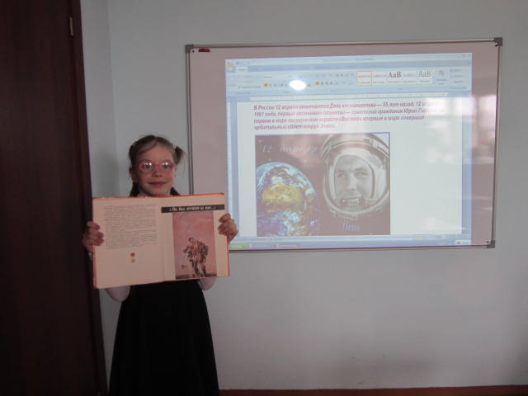
15 апреля | «Книги - хранители воды» | педагог - библиотекарь | Проектно-познавательное мероприятие для 1-4 классов | 12/2
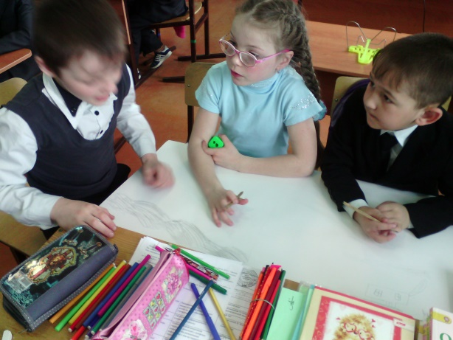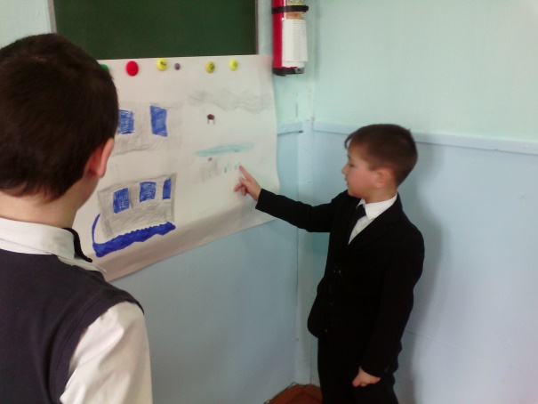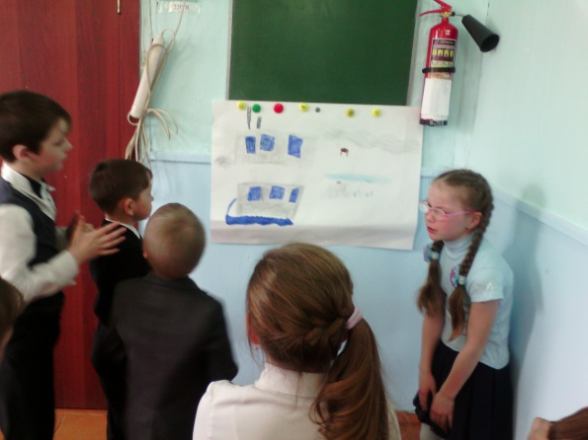

 |  | зам. директора по УВР | Подведение итогов недели, награждение самых активных участников | 12/7

Зам. директора по УВР А.В. Бесхлебная

